1 priedas
TECHNINĖ SPECIFIKACIJA
MAISTO RUOŠIMO IR TIEKIMO ĮRANGA
BVPŽ KODAS 39310000 PRAMONINIAI VIRTUVĖS ĮRENGINIAI

Perkančioji organizacija: Panevėžio Raimundo Sargūno sporto gimnazija, įstaigos kodas 303283300, adresas: Liepų al. 2, 35141 Panevėžys.
Pirkimo organizatorius: Audrius Karaliūnas, direktoriaus pavaduotoja ūkiui ir administracijai, tel. 0 699 37965.

1. Sąvokos ir sutrumpinimai
Terminas | Apibrėžimas
Pirkėjas | Perkančioji organizacija, inicijuojanti šį pirkimą
Tiekėjas / Pardavėjas | Ūkio subjektas — fizinis asmuo, privatusis juridinis asmuo, viešasis juridinis asmuo, kitos organizacijos ir jų padaliniai ar tokių asmenų grupė, galintis pasiūlyti ar siūlantis prekes
Sutartis | Pirkėjo ir Tiekėjo sudaroma pirkimo–pardavimo sutartis
Pirkimo objektas | Virtuvės įranga savitarnos stalui (9 pozicijos)
Prekės | Šioje specifikacijoje aprašyta virtuvės įranga
GN | Gastronorm — tarptautinis gastronorminių indų dydžių standartas (DIN 66075 / EN ISO 18937 arba lygiavertis)
HACCP | Pavojų analizės ir kritinių valdymo taškų sistema (Reglamentas (EB) Nr. 852/2004)
AISI 304 | Austenitinis nerūdijantis plienas (atitinka EN 10088-1 1.4301 arba lygiavertis)

2. Pirkimo objektas ir apimtys
Pirkimo objektas: Virtuvės įranga savitarnos stalui — viešojo maitinimo įstaigai.
BVPŽ (CPV) kodai:
Kodas | Pavadinimas
39311000-5 | Lengvieji pagaminto valgio tiekimo įrenginiai (pagrindinis)
39310000-8 | Pagaminto valgio tiekimo įrenginiai
39141000-2 | Virtuvės baldai ir įrenginiai

Pirkimo objektas į pirkimo dalis neskaidomas.
Nurodytas kiekis yra preliminarus ir skirtas pasiūlymams palyginti. Pirkėjas neįsipareigoja įsigyti nurodyto prekių kiekio. Prekės bus perkamos pagal poreikį, teikiant Tiekėjui atskirus užsakymus.

3. Reikalavimai pirkimo objektui

3.1. Techniniai reikalavimai
Eil. Nr. | Pavadinimas | Mato vnt. | Pavyzdys | Kiekis | Techninės charakteristikos
1 | Įleidžiamas nerūdijančio plieno padėklų laikiklis | vnt. | 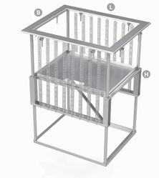 | 2 | 1. Medžiaga: nerūdijantis plienas AISI 304 arba lygiavertis (EN 10088-1).  2. Montavimas: įleidžiamas į savitarnos stalo paviršių.  3. Tinkamas padėklams: ne mažiau kaip 530×370 mm.  4. Gylis: reguliuojamas arba fiksuotas (nurodyti pasiūlyme).  5. Paviršiaus apdaila: šlifuotas arba satinuotas.
2 | Įleidžiamas nerūdijančio plieno sriubos puodas 9 l | vnt. | 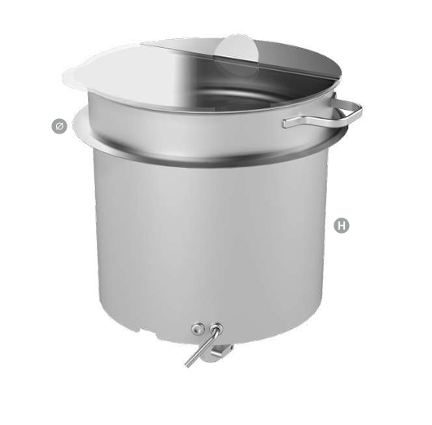 | 2 | 1. Talpa: 9 l. 2. Medžiaga: nerūdijantis plienas AISI 304 arba lygiavertis.  3. Su dangčiu.  4. Skirtas naudoti su 3 pozicijos apvaliu furšetiniu marmitu.  5. Atitinka maisto kontaktinių medžiagų reikalavimus pagal Reglamentą (EB) Nr. 1935/2004 arba lygiavertis.
3 | Apvalus įleidžiamas furšetinis marmitas (BD-5 arba lygiavertis), skirtas 9 l sriubos puodui | vnt. | 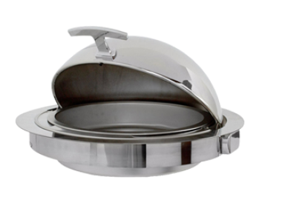 | 2 | 1. Forma: apvali, įleidžiama į stalviršį.  2. Suderinamas su 2 pozicijos 9 l sriubos puodu.  3. Šildymas: elektra (vandens vonia arba sausa šiluma — nurodyti pasiūlyme).  4. Korpusas: nerūdijantis plienas AISI 304 arba lygiavertis. 5. Temperatūros reguliavimas.  6. Maitinimas: 220–240 V, 50 Hz. 7. CE ženklinimas.
4 | Įleidžiamas nerūdijančio plieno šildomas marmitas, 5 × GN 1/1 | vnt. | 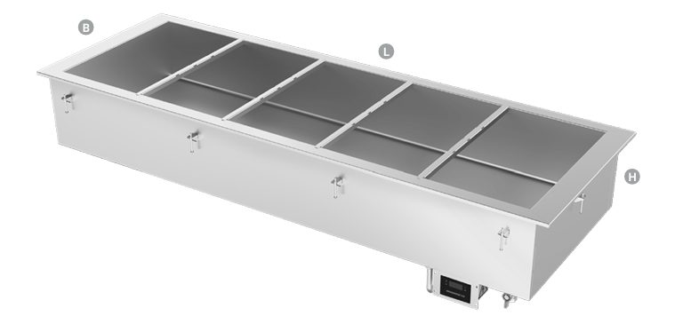 | 1 | 1. Forma: stačiakampė, įleidžiama į stalviršį.  2. Talpa: 5 × GN 1/1 (530×325 mm).  3. Šildymas: elektra, vandens vonia.  4. Korpusas: nerūdijantis plienas AISI 304 arba lygiavertis. 5. Temperatūros reguliavimas: ne mažiau kaip 30–90 °C.  6. Maitinimas: 220–240 V arba 380–400 V, 50 Hz (nurodyti pasiūlyme).  7. Apsaugos klasė: ne žemesnė kaip IP44 (LST EN 60529 arba lygiavertis).  8. CE ženklinimas.
5 | Šildoma lentyna su stiklu virš karštų zonos (suderinama su 4 pozicija) | vnt. | 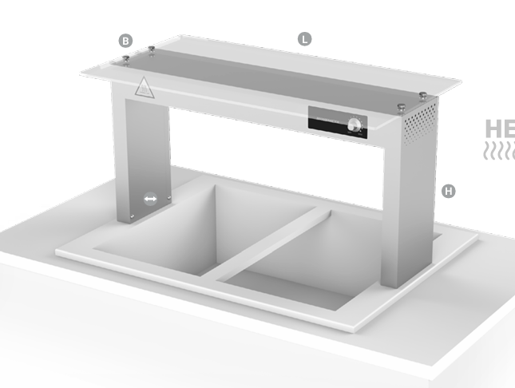 | 1 | 1. Skirta montuoti virš 4 pozicijos marmito.  2. Šildymas: infraraudonųjų spindulių lempos arba konvekcinis (nurodyti pasiūlyme).  3. Stiklas: grūdintas (LST EN 12150-1 arba lygiavertis).  4. Konstrukcija: nerūdijantis plienas AISI 304 arba lygiavertis.  5. Aukštis: reguliuojamas arba fiksuotas, suderinamas su stalo konstrukcija (nurodyti pasiūlyme).  6. Maitinimas: 220–240 V, 50 Hz. 7. CE ženklinimas.
6 | Įleidžiamas furšetinis marmitas GN 1/1 (BD-1/1 arba lygiavertis), suderinamas su 4 pozicija | vnt. | 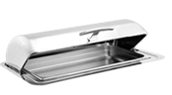 | 5 | 1. Formatas: GN 1/1 (530×325 mm).  2. Medžiaga: nerūdijantis plienas AISI 304 arba lygiavertis.  3. Suderinamas su 4 pozicijos marmito angomis.  4. Su dangčiu arba be (nurodyti pasiūlyme).  5. Atitinka maisto kontaktinių medžiagų reikalavimus pagal Reglamentą (EB) Nr. 1935/2004 arba lygiavertis.
7 | Lentyna su stiklu virš šaltų zonos (suderinama su 8 pozicija) | vnt. |  | 1 | 1. Skirta montuoti virš 8 pozicijos šaldomo paviršiaus.  2. Stiklas: grūdintas (LST EN 12150-1 arba lygiavertis).  3. Konstrukcija: nerūdijantis plienas AISI 304 arba lygiavertis.  4. Aukštis: reguliuojamas arba fiksuotas (nurodyti pasiūlyme).  5. Funkcija: apsauginė / ekspozicinė (nešildoma).
8 | Įleidžiamas nerūdijančio plieno šaldomas paviršius, 4 × GN 1/1 | vnt. | 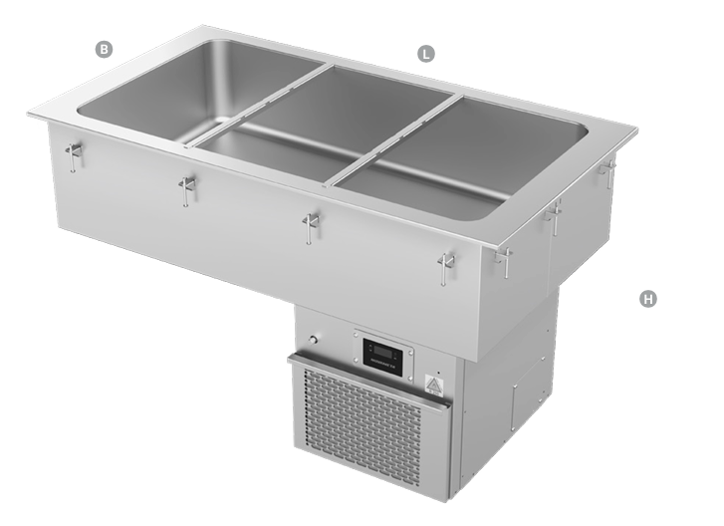 | 1 | 1. Forma: stačiakampė, įleidžiama į stalviršį.  2. Talpa: 4 × GN 1/1 (530×325 mm).  3. Šaldymas: integruotas agregatas arba išorinis (nurodyti pasiūlyme).  4. Temperatūros palaikymas: +2 °C iki +10 °C.  5. Korpusas: nerūdijantis plienas AISI 304 arba lygiavertis.  6. Maitinimas: 220–240 V, 50 Hz.  7. Apsaugos klasė: ne žemesnė kaip IP44 (LST EN 60529 arba lygiavertis).  8. HACCP principų laikymasis (Reglamentas (EB) Nr. 852/2004).  9. Atitinka Reglamentą (ES) Nr. 517/2014 (F-dujos), jei taikoma.  10. CE ženklinimas.
9 | Įleidžiamas nerūdijančio plieno lėkščių dispenseris | vnt. | 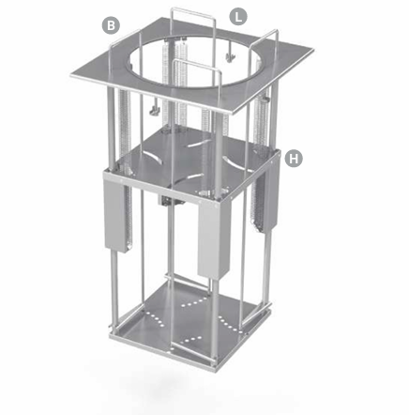 | 4 | 1. Montavimas: įleidžiamas į savitarnos stalo paviršių.  2. Korpusas: nerūdijantis plienas AISI 304 arba lygiavertis.  3. Tinkamas lėkštėms: skersmuo 24–32 cm.  4. Mechanizmas: spyruoklinis, automatiškai keliama platforma.  5. Talpa: ne mažiau kaip 30 lėkščių.  6. Su dangčiu arba be (nurodyti pasiūlyme).

3.2. Kokybės reikalavimai
- Visos prekės turi atitikti maisto kontaktinių medžiagų ir gaminių reikalavimus pagal Reglamentą (EB) Nr. 1935/2004 arba lygiavertis.
- Elektrinė įranga (3, 4, 5, 8 pozicijos) turi atitikti LVD direktyvą 2014/35/ES ir EMC direktyvą 2014/30/ES arba lygiavertes, ir turėti CE ženklinimą.
- Šaldymo įranga (8 pozicija) turi atitikti Reglamentą (ES) Nr. 517/2014 (fluorintos šiltnamio efektą sukeliančios dujos) arba lygiavertis.
- Nerūdijančio plieno klasė: ne žemesnė kaip AISI 304 (atitinka EN 10088-1, 1.4301 arba lygiavertis).
- HACCP principų laikymasis pagal Reglamentą (EB) Nr. 852/2004 arba lygiavertis.
- Tiekėjas, Pirkėjo reikalavimu, privalo pateikti prekių kokybės sertifikatus, atitikties deklaracijas ar kitus lygiaverčius dokumentus.

3.3. Reikalavimai kartu su prekėmis pateikiamiems dokumentams
Kartu su kiekviena pristatyta pozicija Tiekėjas privalo pateikti:
- Perdavimo–priėmimo aktą arba krovinio pristatymo važtaraštį;
- PVM sąskaitą faktūrą SABIS sistemoje.
- CE atitikties deklaraciją — elektrinei ir šaldymo įrangai (3, 4, 5, 8 pozicijos);
- Gamintojo technines instrukcijas / aprašymus — lietuvių arba anglų kalba (visos pozicijos);
- Maisto kontaktinių medžiagų atitikties deklaraciją pagal Reglamentą (EB) Nr. 1935/2004 arba lygiavertis — pozicijoms, kurios liečiasi su maistu (2, 6 pozicijos ir kt.);
- Šaldymo agento pasą / dokumentaciją (8 pozicija, jei taikoma pagal Reglamentą (ES) Nr. 517/2014).

4. Sutartinių įsipareigojimų vykdymo tvarka ir terminai
- Prekės užsakomos teikiant Tiekėjui atskirus užsakymus telefonu arba elektroniniu paštu.
- Pristatymo terminas: suderinamas su Pirkėju, tačiau ne ilgiau kaip 30 kalendorinių dienų nuo užsakymo patvirtinimo, jei šalys nesusitaria kitaip.
- Pristatymo vieta: Pirkėjo nurodytas adresas (tikslus adresas nurodomas užsakyme).
- Tiekėjas įsipareigoja prekes pristatyti savo transportu ir savo lėšomis.
- Pakavimo ir transportavimo išlaidos įskaičiuotos į prekių kainą.
- Į prekių kainą turi būti įskaičiuotos visos išlaidos: prekių paruošimas, pakavimas, krovimas, transportavimas, iškrovimas ir dokumentų parengimas.
- Montavimas / įrengimas: Tiekėjas pasiūlyme privalo nurodyti, ar montavimo / įrengimo paslaugos įeina į kainą. Jei montavimas neįeina — nurodyti atskirą kainą arba pažymėti, kad neatliekamas.
- Prekių perdavimas įforminamas perdavimo–priėmimo aktu, kurį pasirašo abiejų šalių atstovai.
- Pirkėjas gali įsigyti ir Techninėje specifikacijoje nenurodytų, tačiau su pirkimo objektu susijusių prekių, neviršijant 10 procentų Sutarties vertės.
- Sutarties trukmė: 12 mėnesių nuo Sutarties pasirašymo dienos. Sutartis gali būti pratęsta dar 12 mėn. laikotarpiui, jeigu neišnaudota maksimali Sutarties vertė.

5. Garantija
- Garantinis laikotarpis: ne mažiau kaip 12 mėnesių nuo perdavimo–priėmimo akto pasirašymo dienos (visoms pozicijoms).
- Šaldymo įrangos kompresorių / agregato garantija: rekomenduojama ne mažiau kaip 24 mėnesiai (Tiekėjas nurodo pasiūlyme).
- Tiekėjas įsipareigoja pakeisti arba sutaisyti nekokybiškas prekes per 5 darbo dienas nuo raštiško pranešimo gavimo dienos.
- Garantija netaikoma gedimams, atsiradusiems dėl netinkamo naudojimo, mechaninio pažeidimo ar naudojimo neatitinkant gamintojo instrukcijų.

6. Aplinkosauginiai reikalavimai
Vadovaujantis LR aplinkos ministro 2011-06-28 įsakymu Nr. D1-508:
- Pirmenybė teikiama elektroniniam susirašinėjimui — dokumentų mainai vykdomi elektroniniu paštu, siekiant sumažinti popieriaus suvartojimą.
- Prekių pakuotė turi būti pagaminta iš perdirbamų medžiagų; pakuočių kiekis turi būti minimalus, būtinas prekių apsaugai transportavimo metu.
- Tiekėjas privalo pasiimti pakuočių atliekas po pristatymo arba užtikrinti jų tvarkingą surinkimą.
- Transporto maršrutai turi būti optimalūs, siekiant sumažinti išmetamų teršalų kiekį.
- Šaldymo įranga (8 pozicija) turi atitikti Reglamentą (ES) Nr. 517/2014 dėl fluorintų šiltnamio efektą sukeliančių dujų — naudoti šaldymo agentus su kuo mažesniu globalinio atšilimo potencialu (GWP).
- Elektrinė įranga turi atitikti RoHS direktyvą 2011/65/ES arba lygiavertis (pavojingų medžiagų apribojimai elektroninėje įrangoje).
- Pasibaigus eksploatacijos laikui, elektrinė ir šaldymo įranga turi būti utilizuojama pagal EEĮA direktyvą 2012/19/ES (WEEE) arba lygiavertis reikalavimus.

7. Lygiavertiškumo sąlyga
Visos pirkimo dokumente esančios nuorodos į standartą, techninį liudijimą ar bendrąsias technines specifikacijas reiškia, kad perkančioji organizacija priima ir kitus dalyvių lygiaverčių priemonių įrodymus, atitinkančius nurodytą standartą, techninį liudijimą ar bendrosios techninės specifikacijos reikalavimus. Tiekėjas, siūlantis lygiavertį sprendimą, turi pateikti tai patvirtinančius dokumentus.

Specifikaciją parengė: audriuskaraliunas@gmail.com

